О.А. Карлова,
доктор философских наук, ректор КГПУ им. Астафьева
Проблемы современного образования и сети интересного
Сегодня мы все чаще говорим об инновационной экономике и обществе вокруг понятий «инновационная экономика», «экономика знаний», «креативный класс», «креативный город» и др. Можно спорить об использовании терминов, но суть понятна: для нового цивилизационного этапа нужна личность, способная отвечать на вызовы времени, то есть находить доселе не найденные решения (материалы, области знания, социальные технологии). При этом речь идет не об отдельных таких личностях, которые всегда были, есть и будут, а о своего рода социальной мутации всего общества, которая в идеале должна породить миллионы людей, способных к решению таких задач в любой из областей человеческой практики. В этих условиях цель образования — формирование человека, способного производить новое, иначе говоря, креативного, поскольку массовые инновации порождаются креативом как деятельностью, которая осуществляется значительным числом членов общества.
В нашей стране есть немало достаточно эффективных практик по работе с одаренными детьми, построенных на когнитивных методах. По Вертгеймеру, это методы, нацеленные на развитие и совершенствование механизмов рефлексии субъекта обучения, которая, в свою очередь и приводит к пробуждению креативности. Исходя из этого, мы проводим достаточно эффективные каникулярные интенсивы, различные форматы дистанционного образования, отбор детей в специализированные школы интеллектуального, как, впрочем, и спортивного, и художественного вида. При этом серьезным «маркетингом» одаренности мы пока не занимаемся: имеющиеся методики измерения одаренности, а такие патенты есть и в нашем вузе, пока востребованными не назовешь. Мы, то есть педагогическое сообщество, не ищем таланты — они сами нас находят, а мы пока тихо гордимся тем, что создаем для них некоторые условия и небольшие малобюджетные форматы. Поэтому удивляться что мало таких детей и мало таких форматов не приходится. На наши объявления об интенсивах откликаются сами школьники, их родители или некоторые неравнодушные учителя. И все это - исходя из уже достаточно ярко выраженных способностей подростка, а значит, и его успешности, и уже сложившихся его предпочтений. Иначе говоря, в программах по одаренным мы имеем дело с относительно небольшим числом талантов, чаще всего уже так или иначе реализованных и опираемся на результаты объективно существующего в рамках данной социальной популяции естественного механизма мотивации по способностям и успешности.
Но принципиально другое дело, когда мы говорим о «значительном числе членов общества», предполагаемых к вовлечению в креативную деятельность и экономику инноваций, о том, что успехи современной России, как и мира в целом, будет определять массовое умение народа решать нарастающие цивилизационные проблемы, необходимо глубоко осмыслить подходы к формированию именно эффективных мотивационных механизмов, которые бы «запускали» процесс рефлексии практически каждого ребенка в той или иной области знаний, иначе говоря, процесс самостоятельного освоения им знания — формирования «для себя-знания».
Для всех, кто работает с одаренными детьми, проблема переноса такой деятельности на общее образовательное поле вполне ясна. Во-первых, это извечная дидактическая задача: как эффективно работать в группе ребят с различным интеллектуальным уровнем (или физическими, или художественными данными)? Мы ведь имеем сразу резко дифференцированную по успешности аудиторию. Вторая вполне самостоятельная проблема, которая мешает перенести схему работы с одаренными детьми на общее «образовательное поле» и массовое обучение детей, тоже очевидна, - это проблема больших интеллектуальных или физических затрат, которые требует такой интенсив от обучаемого. Она опять же решается только при условии уже существующей повышенной знаниевой мотивации у относительно небольшого числа обучаемых, поэтому используемые в работе с одаренными детьми когнитивные методы социализации вряд ли перспективны для абсолютного большинства школьников.
Как ни крути, а все дело оказывается в мотивации. Выиграть на конкурсе приз, путевку за границу даже льготное поступление в вуз — такие мотивы, характерные в целом для общества потребления, окружают нас сплошь и рядом. Это мотивы социального типа. Однако мы все меньше и меньше говорим о знаниевой мотивации. И вовсе не потому, что ее нет, а прежде всего потому, что мы с ней перестали работать.
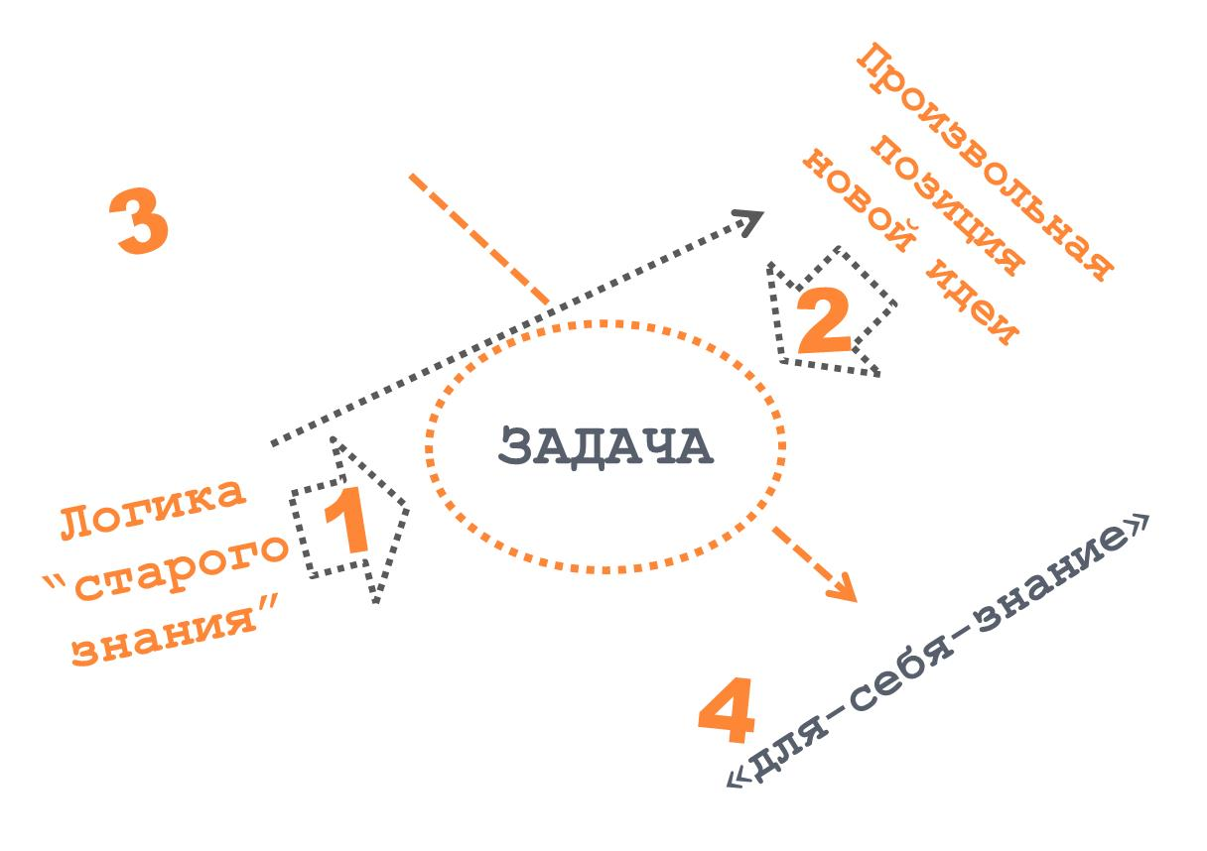
В дошкольный период со знаниевой мотивацией все в порядке: ребенок играет с миром, и масштабы этой игры ограничиваются лишь нашими усилиями. Мы без конца объясняем ребенку, что обеденный стол — не домик, не площадка для гольфа, не гоночная трасса, а место для чинного принятия еды. И однажды он начинает верить: это стул — на нем сидят, а это стол — за ним едят. Беспредельная интроспекция его игрового диалога с миром «сжимается» в этом локусе и становится равной иерархическому знанию. Однако у него еще достаточно много таких локусов, пока его игра с миром есть главный путь освоения последнего, и такие ограничения не фатальны для его фантазии: в силу игры знания о мире ему интересны.
Переходным — и одновременно кризисным - периодом является начальная школа. На первых порах привлекательность для ребенка получения знаний «по-взрослому» находит в его душе струны энтузиазма в постижении нового. Тем более, что социализация в этот период является органичной, и иерархическое знание принимается без возражений, поскольку в этот период у маленькой личности и закладывается первичная объяснительная модель мира. Но надо помнить, что тотальный авторитет учителя, бесконечные строгие команды и правила именно в этот период приводят к печальному снижению способности создавать новое: к четвертому классу школы ребенок теряет 70% своей креативности к уровню дошкольника. В российской школе практически никакими педагогическими техниками в том возрасте креативность не поддерживается. Наши техники — насквозь из школьного мира с его иерархической ментальностью. Даже достаточно хаотичные «пробы» родителей с помещением ребенка то попеременно, то одновременно в художественную, музыкальную и др. школы с их домашними заданиями и экзаменами на общем фоне детских перегрузок в школе основной просто фатальны: у большинства, в лучшем случае, диагноз - безразличие, в худшем - устойчивая неприязнь.
На этом фоне к 5-6 классу новизна школы пропадает окончательно, бесконечная рутина уроков и подготовки к ним угнетает, как и критическая масса чужого формализованного знания. И если особыми педагогическими техниками не поддерживать игру с миром как инструмент заинтересованного познания, то быстро наступает потеря мотивации к знанию.
В этом направлении наш университет сейчас активно работает — я имею ввиду, железногорский проект непрерывного образования «детский сад-школа-вуз» в модели инженерной школы. В рамках этой модели коллектив разных кафедр нашего университета не только массово диагностирует одаренность и виды способностей детей в дошкольном и школьном периоде, но разрабатывает модели эффективного встраивания дошкольников в школьный процесс, формирует школьный календарь креативных событий, модерирует пространство дополнительного образования и пространство интересного урока. Так родился проект Мега-урок и Мега-учитель — дистанционное он-лайн пространство свободного диалога профессоров и школьников в форме «мотивационная задача-ответ».
Но вплотную работая по этой проблематике в школе — а наши кафедры инновационной педагогики базируются сегодня непосредственно в школах - мы столкнулись с серьезными проблемами. То, что детям интересно с профессурой в силу новизны, не интересно в простом школьном формате. Особенно на фоне постоянно возникающего в жизни подростка нового — новых впечатлений, чувств, знакомых, увлечений. И конечно, на фоне постоянно нового в своем разнообразии и виртуальности интернета.
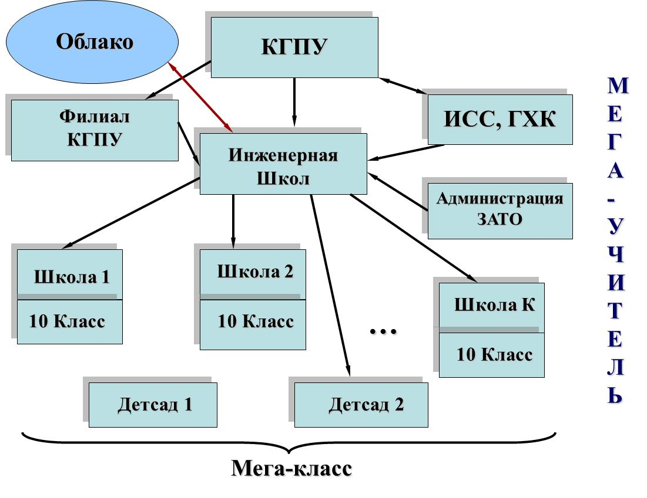
Неспособность школы и учителя конкурировать с интернетом как ненавязчивым источником информации в поиске интересного очевидна. Но ведь именно Интересное - это важнейший механизм запуска креативности и инновационности, поскольку это Свое Становящееся Знание в противовес Оформленному Чужому Знанию. Голосовкер, на наш взгляд, справедливо полагает, что пробуждение чувства интересного не равнозначно выработке интереса к предмету как узкой профессионализации. Чувство интересного расширяет интроспекцию, потенциал будущих открытий. Интерес к предмету — есть только профессионализация. Этот нюанс не представляется важным для большинства наших коллег: они по-прежнему увлеченно занимаются профориентацией. Это тоже неплохо, но это — про другое. В нашем случае для подготовки не физиков или лириков, а людей креативных есть существенная разница, ЧТО ИМЕННО ИНТЕРЕСНО. Так вот принципиально то, что в комплексе, именуемом, например, «тайны физики», интересна не физика, а именно и прежде всего ТАЙНА. Это не означает, что потом мостик не перекинется и на саму предметность, но забывать, на каких реальных опорах стоит этот мостик, нельзя.
Преимущество именно в том, что чувство интересного запускает рефлексию, которая и создает в сознании человека виртуальный опыт мышления. Человеку интересно самому находить объяснительную модель. А чем больше у него разных объяснительных формул в знаниевом запасе, тем интереснее рефлексия и успешнее результат. Такой результат переживается как наслаждение открытием, своего рода знаниевый катарсис. А с другой стороны, он укладывается в мыслительную ячейку внутренней коллекции классификаторов знаний как инструмент будущей рефлексии. Нельзя забывать, что рефлексия работает с неукорененным знанием — с идеями, тайнами, вопросами, гипотезами. Чтобы вовлечь в эту игру стандартизированное знание, надо либо постоянно ставить Ловушки проблемных ситуаций, либо имитировать загадки для непосвященных.
Лично мне эти сюжеты хорошо знакомы, потому что с 90-го года в КГУ, а потом и в СФУ я преподавала теорию и историю литературы — но не филологам, а всем другим — химикам, физикам, математикам, юристам. Я 15 лет решала главную задачу — задачу знаниевой мотивации тех, кто не выбрал себе профессию, связанную с литературой. Рассказывать так, чтобы слушали открыв рот, проводить каждое занятие как детектив, который заканчивается за 20 секунд до звонка. Но именно из этой практики естественным образом и выросли мои курсы теории и практики креативной деятельности. Кубики художественной культуры всех эпох и континентов — мощных строительный материал креатива. Язык художественной культуры — язык образов и метафор — единственный доступный нам язык нового.
Опыт объяснения необъяснимого - яркий и впечатляющий, он существует именно как догадка, метафора, образ, для которого пока нет терминологического языка, нет скучного описания в учебниках — иначе говоря, о нем нет ритуализированного знания. Рефлексия здесь нацелена на загадку и тайну, на то, что подвижно и ново. То, что существует в учебниках и большинстве книг, не подходит под эту категорию, а значит, не может пробудить спонтанный интерес. Оформленное Чужое Знание как раз заучивается, потому что «так надо», фиксируется как пассив информации, не очевидный к применению и личной пользе. Иначе говоря, для того, чтобы самостоятельно заглянуть в учебники и монографии, нужно быть уже мотивированным.
Можно констатировать, что, начиная с 5 класса, школа в этом смысле теряет большинство учеников. И чем старше, тем больше. Где сегодня ученик добывает это первичное интересное? Где придется, но, как правило, в интернете или у авторитетных сверстников. Реже открывает что-то любопытное для себя в секциях и кружках, и уж конечно, еще реже на уроках, если повезет, и педагог окажется фанатом знания с горящими глазами. Но сам формат урока - стандартный, обыденно-рутинный, очевидный - яростно сопротивляется крупицам интересного. Потому что очевидное и правильное по определению не может быть интересным.
Но как организовано это самое «для-себя-знание»? Уж конечно не по принципу монографии. Оно носит сетевой характер и актуализируется, когда мы фокусируем нечто в своего рода «рамку интересного». Это означает, что хаос знания почти также безразличен и не интересен человеку, кака и чужое оформленное знание. Интересное нужно модерировать, сфокусировав внимание человека на каком-то локусе проблемы. Есть ли у нас такие образовательные сети? Много ли таких образовательных модераторов? Вопросы риторические - не случайно большинство школьников даже к выпускному классу еще не определились с тем, чем бы им хотелось заниматься.
Что радует, так это то, что интересное все равно находит практически каждого человека. У некоторых это случается довольно поздно: нередки откровения пенсионеров, что вот теперь-то они уж займутся тем, что им нравится — ландшафтным дизайном, нетрадиционной медициной или английским языком. Интересное неуничтожимо еще и потому, что оно является ресурсом выживания человечества в любых кризисных условиях, когда надо «включить» потенциал креативности, чтобы решить новую никогда ранее не стоявшую перед человеческим обществом проблему. В частном случае с пенсионерами — это как правило средство пережить кризисную перестройку многолетней практики.
Так как же сделать знание интересным? Есть несколько путей. Первый: перевести знание из императивной в вопросительную форму. А еще лучше, в вопросительно-практическую, когда можно что-то увидеть, пощупать своими руками, оценить — и самостоятельно дать ответ. Мы, как я уже упоминала, идем в этом направлении в организации школьных форматов и в Железногорске, и в школе № 150 г. Красноярска. Однако это тоже не просто для учителя, потому что вопросы могут и должны быть спонтанными, не заготовленными, а потому знаниевый потенциал учителя должен быть на порядок выше потенциала ученика. Если такую конкуренцию выдерживают преподаватели вуза, то это не значит, что ее выдержит большинство учителей. К сожалению, в учительском арсенале все больше место занимают технологии тестирования, решения стандартных задач и Ее величество оценка.
Второй путь к формированию креативности подростка: перевести знание в загадку, тайну. В этом случае на фоне привычной классификации предметов вдруг появляется некий предмет, который в эту классификацию никак не помещается. Значит, необходимо примерить другую классификацию — или найти новый подход. Но редкий школьный педагог сегодня становится автором научных детективов, занимательных и таинственных историй - и в силу загруженности другими задачами, и в силу того, что у современных учителей так же мало знаниевой мотивации, как и у их учеников. Мы в сущности имеем дело с поколенческой эпидемией, которую необходимо остановить, если речь всерьез идет о построении инновационной экономики и прорывов в новое знание.
Инновационное знание, накапливающееся в сетевых ресурсах интересного, не только инициирует рефлексию и творческую мысль того или иного участника, но и формирует новые языки и новые классификаторы, продвигающие людей на пути к открытиям и изобретениям.
Предлагаемый проект — создание на университетских ресурсах виртуально-социальных сетей интересного, к разработке которых уже приступил Красноярский педагогический университет им. В.П. Астафьева.
Под социальными сетями вслед за Прайсом и Хабермасом обычно понимают совокупность индивидов, обладающих распределенным ресурсом; это могут быть сети социальных, культурно-этнических групп или общественных стратов. Особое место занимают сети интересного, характер ресурсов в которых — знание и инновационность мышления. Инновационность, или креативность мышления, строго говоря, не равны интересному. Последнее только создает потенциальное пространство для креатива как деятельности. Важнейшая характеристика этого пространства — свобода, отсутствие иерархической статики. А потому в таких иерархических структурах и форматах, как школа и урок, а также как лекция и семинар в вузе свобода интересного долго не продержится — они по определению навяжут ей определенное долженствование.
С другой стороны, интересное — не хаос, а определенным образом сфокусированное пространство. Поэтому наш проект состоит из двух равнозначных и взаимопроникающих площадок — Интернет-облака и Университетского клуба. Конечно, интернет — не самое лучшее место для социализации подростков. Но он - уже реальность. А потому на библейский вопрос о ловцах и месте ловли человеков мы отвечаем также как Иисус — мы должны прийти к ним сами. В интернет — так в интернет.
Новое знаниевое пространство интересного в виде облака организует университетская профессура - именно они режиссируют площадку вместе с учителями-энтузиастами и другими фанатами той или иной науки. Сетевые модераторы — студенты и аспиранты, а активные и пассивные участники - школьники. Как место социализации и приземления виртуальных сетей одновременно создается Университетский Клуб с его пунктиром креативных событий. Наше предложение - регистрировать этот Клуб-сеть интересного официально тогда, когда число активных участников вырастает до 100 и не менее 500 школьников заходят на форум поинтересоваться.
Наш университет готов начать с тайн астрономии, биологии, информатики и художественной литературы. Первый опыт уже есть. Рост числа таких структур в университетах позволит накрыть знаниевой мотивацией очень большое количество школьников, а те или иные форматы Университетского клуба позволят перевести виртуальное общение в реальное, протестировать креативность, «приземлять» ребят в вузе и растить для вуза абитуриентов, начиная с 6-7 класса. Вполне реально сформировать устойчивое клубное пространство с корпоративными связями, примером такого пространства являются сообщества уфологов по всему миру — и в интернете, разумеется.
Работа в таком проекте серьезная, наукоемкая, затраты времени, креативных и коммуникативных усилий значительные. Профессор выступает как режиссер и постановщик знаниевых коммуникаций, создающий для научного знания плотную оболочку загадочности, пробуждая тем самым рефлексию и инновационный поиск участников клуба. Поэтому такую работу надо обязательно стимулировать. Это могут быть гранты (как федеральные, так и региональные), но если мы хотим поставить эту деятельность на поток, то работа таких команд должна засчитываться вузу в критериях эффективности, может быть, даже в соответствии с количественными показателями в госзадании. Почему с количественными? Потому что формализация качественных показателей — а в каждом случае они будут авторскими — убьет тот самый интерес, во славу которого мы сейчас стараемся.
Если говорить о другом важнейшем ресурсе интересного, то это связь того или иного знания с личностными целями обучаемого. Иначе говоря еще одна мотивация — то, что монтируется с романтикой прагматичной успешности современной молодежи. Конечно, это ресурс прежде всего для уже тяготеющего к самооценке и выстраиванию собственного жизненного лифта молодого человека.
Тезис «сегодня судьбу страны вершит массовое умение людей решать проблемы» ставит перед нами задачу глубокой разработки универсальных языков образования, порождающих востребованные жизнью компетенции и цепи проектно-коммуникативных успешностей как для технических, так и для гуманитарно-социальных профилей подготовки. Так называемый инженер 2.0 — это не технарь в традиционном смысле и, конечно, не гуманитарий - фундаменталист. Это по своим компетенциям прежде всего проектировщик, креатор, изобретатель, смысл деятельности которого — ответы на вызовы времени, в какой бы области они ни лежали.
Что нужно для этого изменить в современной образовательной практике? В принципе система бакалавриат-магистратура дает хорошие возможности для гибкой, подвижной модели профподготовки, учитывающей быструю перестройку под новые технологии и новые запросы времени. Когда 15 лет назад бакалавриат пришел в Россию, он воспринимался как производство недоучек: ведь народное хозяйство казалось вечным и неизменным. Таким мыслилось и образование. Чтобы понять всю важность гибкой модульной системы подготовки кадров, мы должны были увидеть, как неудержимо меняется экономика, производство, где темпы изменений кардинально опередили в силу открытости общества само общественное сознание и университетские знаниевые системы.
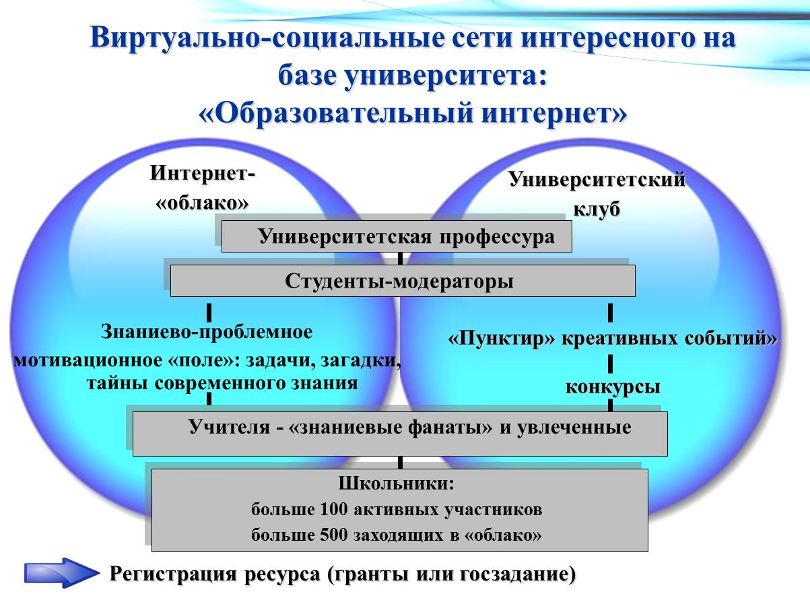

Сегодня для решения производственно-технических, изобретательских и социально-технологических задач необходимы компетенции будущих специалистов, формируемые в контексте двух универсальных комплексов подготовки: это проектно-технологический и информационно-коммуникативный. Если мы говорим еще и о педагогах, то прибавляется еще один универсальный комплекс — психофизиологический и педагогико-методический. Впрочем любому специалисту важно иметь определенные знания ив области психологии. То есть все названные комплексы формируют те самые компетенции, которые сегодня составляют суть заказа на современного специалиста, с одной стороны, с другой — к ним мотивированы сами студенты. В КГПУ нет пока обязательного курса по креативу в сетке занятий. На мои открытые занятия со свободным посещением по креативу приходят до 100 студентов и десятка два преподавателей — просто потому что это модно, интересно и перспективно.
Если так, то в модернизированном университете значительное число преподавателей может быть объединено в кафедрально-лабораторные структуры этих комплексов. Конечно, преподавать универсальные языки проектно-технологического и информационно-коммуникативного профилей нельзя всем одинаково — нужна специализация. Опыт такой специализации многие годы формировался у преподавателей психологии и педагогики. Но методологически точнее рассматривать модель преподавания иностранного языка: английский искусствоведам преподается иначе, чем физикам.
Языковое сравнение тем более репрезентативно, что мы действительно обсуждаем эти три базовых направления подготовки как универсальные языки образования. Говорить на проектном языке, свободно владеть элементами процессуально-технологического ряда и системного анализа, обладать умением быстро и качественно добывать информацию, точно и целенаправленно ее размещать для поискового поля других, владеть психотехниками, профессионально выстраивать любую коммуникацию, говорить на хорошем русском и английском, находить партнеров проекта и получать в итоге позитивный результат — вот умения, которые нужны в двадцать первом веке буквально каждому. Именно эти компетенции находятся в очевидной связи с личностными целями обучаемого, с романтикой прагматичной успешности современной молодежи.
Откуда возьмутся такие преподаватели: отвечу — из наших же проектных групп, которых уже сегодня 35 и более 200 участников. В чем смысл их объединения по иному принципу? Прежде всего - в самом принципе: в интересе к универсальным технологиям и языкам, а не только лишь той или иной предметности. Иначе тотальный предметный подход не переломить. Кем был Леонардо да Винчи? Художником, скульптором, писателем, физиком, химиком? Он был первооткрывателем и креатором. Иначе говоря, гением.
С другой стороны, подобные укрупненные элементы подготовки делают экономики высшего профессионального образования более гибкой и экономически устойчивой. А это очень важно, ведь впереди у нас, я бы сказала, целый ряд больших социальных проектов — в частности, глобальная инклюзия. Когда специальные дисциплины составят не 90% от наших затрат и ресурсов, а вполовину меньше, и само управление образовательной системой будет существенно преобразовано.
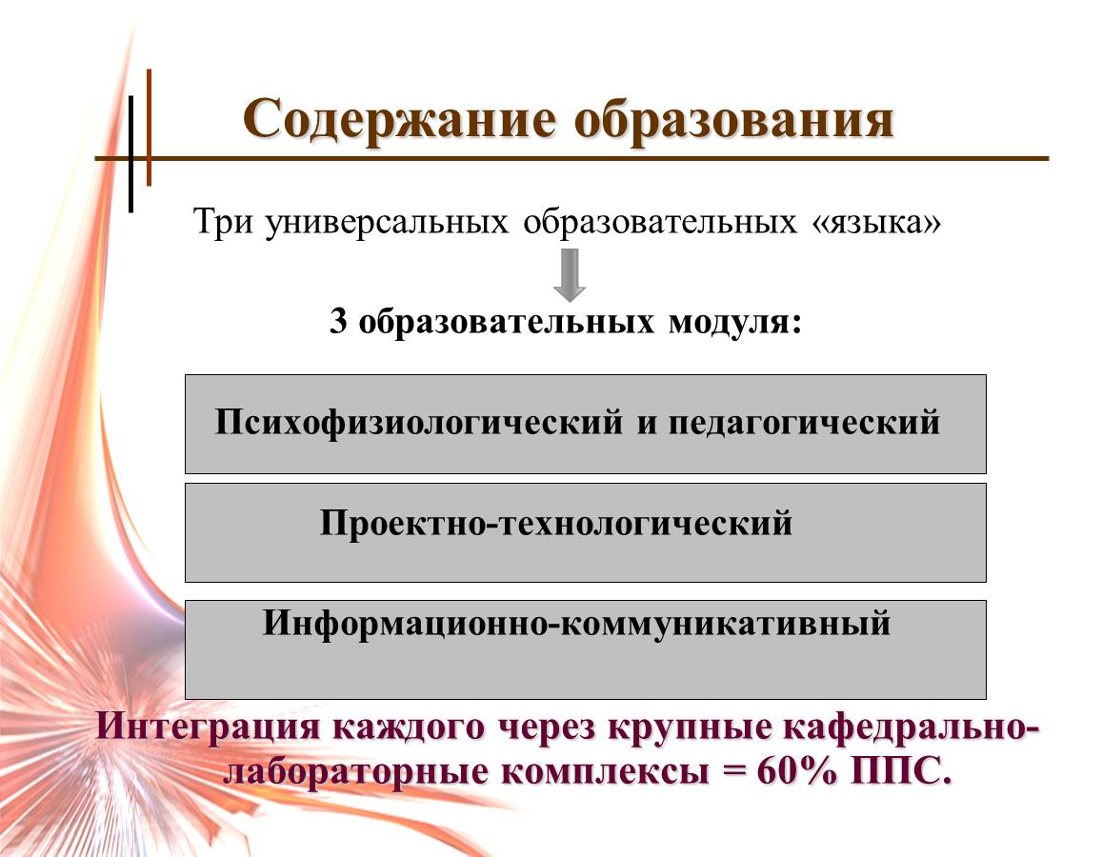
Все три аспекта педагогического образования - глубокая практикоориентированность (пединтернатура), универсальные образовательные комплексы и сети интересного представляются нам сегодня триадой успеха в новых проектах педагогического образования. И существующие наработки и у нас, и в других вузах и колледжах показывают, что мы к искомой цели ближе, чем сами предполагаем.
